- Centralizando coisas na css -

Para centralizar {p} e {h*’s} utilizamos :


para centralizar img’s precisamos mudar o dysplay para block pois cpor padrão a tag img e uma tag inline.
Apos essa alteração utilizamos a margin ‘‘auto’’ tanto para right (direita) e left (esquerda). Ou apenas o tradicional margin “auto” que aplica para todas as direções.

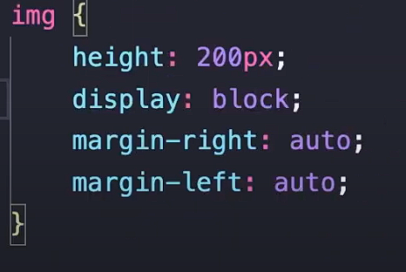

centralizando uma img na verdical e horizontal

Para fazer isso devemos configurar a img para position absolute para ter o controle total da imagem na pagina.
Utilizamos o top + aporcentagem que quermos que a img fique em relação a altura maxima da pagina :
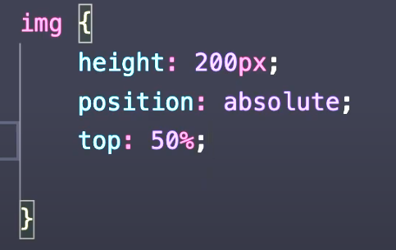

lembrando que ao fazer isso a img escolida sera mostrada começando apartir de 50% da pagina assim Não ficando totalmente centralizada.

Para centralizar perfetamente devemos usar o transform: translateY (-50%) + o top(50%){para centralizar na verdical} ou o transform: translateX(-50%) + o left (50%){para centralizar na horizontal}
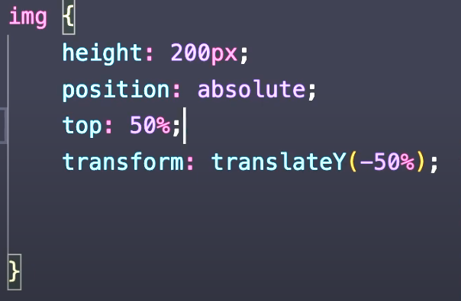
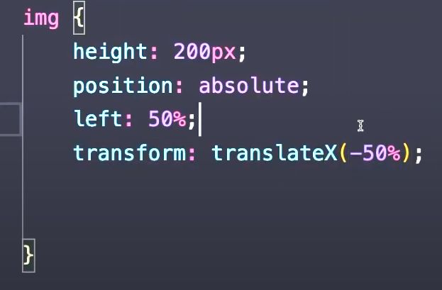

Uma das formas mais utilizadas para centralizar algo na ccs é utilizando uma div e configurando o display flex na tag pai do item que voce quer centralizar por exemplo centralizar uma div que esta dentro do body por padrão utilizamos o display flex não no item q queremos centralizar nesse casso a div colocamos no body que é o pai da tag div neste caso.

Junto com o display flex
vem junto de mais duas tags
o align-items center (para centralizar na verdical).
E o justufy-contend center (para centralizar na horizontal).

*certifica-se de que a tag pai sempre seja mair e tenho o espaço maisr do que queremos centralizar

para fazer com que o body neste caso ocupe a tela inteira do nosso dispositivo usamo o height ou o width com 100hv de valor.
